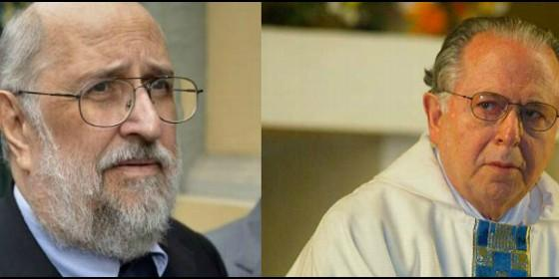
Luis Figari y Fernando Karadima
RD

"Que Francisco nos ignore nos parece una vergüenza espantosa"

Víctimas de Karadima y Figari: "La caridad exige que el Papa se reúna con nosotros"

Cardenal Medina: "La situación en la Iglesia en Chile denota un doloroso debilitamiento"
C. Doody/Agencias, 30 de junio de 2017 a las 22:04
El mayor responsable del nombramiento de Barros es el nuncio apostólico Ivo Scapolo

(C. Doody/Agencias).- El Papa Francisco podría tener una estancia complicada el próximo mes de enero durante su visita a Chile y Perú, especialmente por los casos de abusos protagonizados por Fernando Karadima y Luis Figari. Así lo han hecho saber víctimas de estos dos pederastas, que han avisado que "la caridad exige un encuentro" del pontífice con personas como ellas, "personas traicionadas por la Iglesia católica".
Hablando con El Mostrador, Pedro Salinas -ex-miembro del Sodalicio fundado por Figari- se ha mostrado sumamente negativo en cuanto a la posibilidad de que se produzca una reunión entre el Papa y víctimas del laico abusador.
"Presumo que así como en México evitó acercarse a las víctimas de (Marcial) Maciel, en Chile y Perú ocurrirá exactamente lo mismo. Aunque la caridad exija un encuentro con esas personas traicionadas por la Iglesia católica", ha afirmado Salinas al diario digital chileno.
Por su parte, uno de los denunciantes de Karadima, Juan Carlos Cruz, ha denunciado que el ex-párroco de El Bosque actualmente "vive como príncipe, y los obispos que vieron cómo abusaba de mí y cómo abusaba a otros y que hoy día lo niegan después de treinta y tantos años de verlo, también. Me parece el colmo y él [el Papa Francisco] los defiende y los protege. Entonces, su discurso no me lo creo".
El que tampoco cree el discurso del Papa Bergoglio es Salinas, quien ha dicho que "Francisco no es parte de la solución, sino del problema". El también autor de libro Mitad monjes, mitad soldados añade que, a su juicio, el protocolo de Francisco de 'tolerancia cero' "es una farsa, una mentira del tamaño de la catedral de Guadalupe". Más allá de "mentira", la palabra con la que Cruz califica la fracasada respuesta institucional a las víctimas de los pederastas chileno y peruano es "entuerto", además de un escándalo "realmente espantoso". Una controversia en la que, en fin, "es muy importante reconocer el daño que se ha hecho y empezar a reconciliar y arreglar" los males que se han ido agravando.
"Esto es como un cáncer, no se puede sacar un tumor y esperar que no haya hecho metástasis", puntualizó Cruz. "Desgraciadamente esta metástasis está en todas partes, entonces hay que hacer un tratamiento grande".
"Aquí hay gente que ha sufrido muchísimo, gente que se ha suicidado", prosiguió el chileno. "La Iglesia se demora tanto en reconocer estas cosas y espera que la gente se muera, se aburra o se suicide y esos casos los he visto por montones. Eso no puede ser y que el Papa ignore eso me parece una vergüenza espantosa", sentenció.
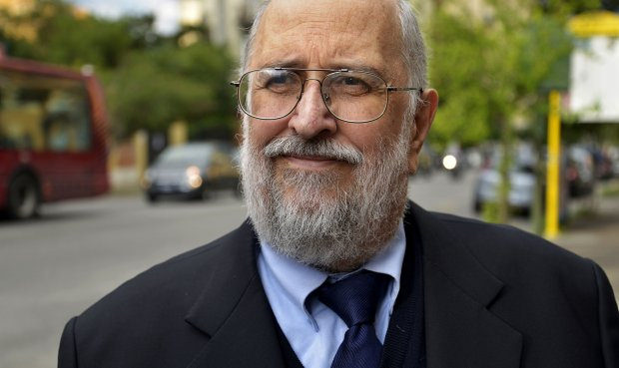
"Hay que ser bastante ciego para decir que no hay un quiebre en Osorno producido por Barros"
En lo que concierne al caso Karadima, el último que se ha sumado a la petición de que dimita el actual obispo de Osorno, Juan Barros, ha sido el sacerdote jesuita Felipe Berríos. "Juan Barros es el punto que genera el conflicto, lo ideal sería que renuncie ahora, por amor a la iglesia y a su misma vocación", ha afirmado Berríos. "No se empequeñecerá si renuncia, al contrario, seguirá siendo obispo hasta su muerte, pero que renuncie a su ejercicio le hará un bien a todos".
Así de claro fue el jesuita frente a las constantes quejas manifestadas por algunos feligreses osorninos en relación a la permanencia del religioso, a quien se le vincula con el sacerdote Fernando Karadima.
En entrevista con el diario Austral de Osorno, declaró que "hay que ser bastante ciego para decir que no hay un quiebre (en la comunidad de Osorno) producido por Barros".
"En el fondo no hay pastor en la diócesis de Osorno, es muy malo no tener directrices pastorales. Existe una ausencia, porque el pastor tiene miedo de encontrarse con la gente y dialogar, lo cual provoca un daño tremendo", recalcó Berríos.
"Este tema no sólo es un problema para la comunidad de Osorno, para toda la Iglesia chilena es una espina, una piedra en el zapato", insistió.
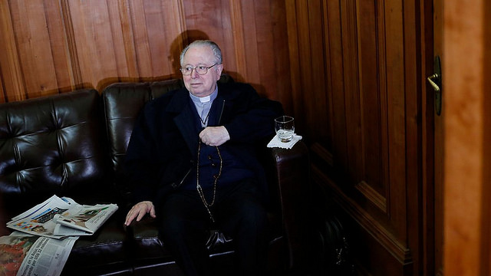
Frente a la consulta de si el Papa Francisco debiese referirse durante su visita a la región de La Araucanía a sus dichos sobre la comunidad osornina a quien trató de "tonta y zurda", Berríos contestó: "Yo le tengo mucho cariño al Papa, es mi jefe, pero me dolieron sus dichos y la forma de expresarlo, creo que fue un error".
"Él trató injustamente a una comunidad calificándola de tonta y de zurdos, lo que tiene una carga política muy fuerte. Es un tema que continúa y creo el Papa tendrá que referirse a lo que ocurre en Osorno. Pero se debe tener claro que el mayor responsable del nombramiento de Barros es el nuncio apostólico Ivo Scapolo, quien debe dar las explicaciones a la sociedad chilena e incluso puso en una situación incómoda al Papa, porque la Conferencia Episcopal no quería que Juan Barros fuera nombrado", concluyó el jesuita.
Cabe recordar que el papa Francisco hizo una férrea defensa al obispo Juan Barros asegurando que había motivaciones políticas tras las acusaciones contra el religioso.
"[Este sacerdote] perdió la libertad dejándose llenar la cabeza por políticos [que están] juzgando a un obispo sin ninguna prueba, [incluso] después de 20 años de ser obispo. [Yo les pido] que piensen con la cabeza y no se dejen llevar con las narices por todos los zurdos que son los que armaron la cosa (...) La única acusación que hubo contra ese obispo fue desacreditada por una Corte Judicial. Entonces por favor, no pierdan la serenidad. Osorno sufre sí... pero por tonta. Porque no abre su corazón a lo que Dios dice y se deja llevar por las macanas que dice toda esa gente. Yo soy el primero en juzgar y castigar a alguien que tiene acusaciones de ese tipo. En este caso ni una tiene, al contrario. De corazón se los digo", señaló el líder de la Iglesia Católica a un grupo de feligreses chilenos.
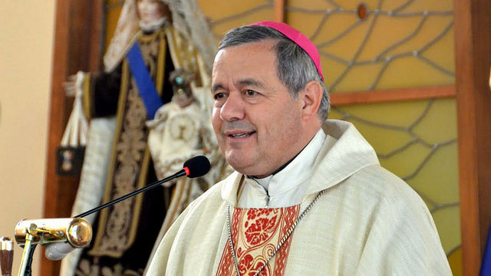
"La situación en la Iglesia en Chile denota un doloroso debilitamiento"
Por si los casos Karadima y Figari fueran poco con que lidiar para el Papa, el cardenal Jorge Medina, ex obispo de Valparaíso, ha advertido también que en su paso por Chile Francisco se encontrará con una Iglesia debilitada en la fe y sacudida por otras cuestiones sociales de máximo calado, como son la inmigración y el conflicto indígena.
El religioso aseguró a El Mercurio de Valparaíso que tendrá un rol específico durante los actos de Jorge Bergoglio en el país y que ha mantenido correspondencia con el Vaticano.
Medina comenta que el Papa vendrá a Chile durante un momento tenso. El Gobierno de la Presidenta Michelle Bachelet estará llegando a su fin y en sólo meses el nuevo presidente electo asumirá.
"Los indicadores económicos no favorecen un juicio positivo sobre el Gobierno que está llegando a su fin. Se han aprobado leyes que debilitan la institución matrimonial y está en trámite un proyecto de ley que autorizará el aborto, hecho que la Iglesia califica como un crimen y asesinato de seres inocentes".
Respecto a la ley que despenaliza el aborto en tres causales, el cardenal afirmó que "sería horrible en toda hipótesis, aún prescindiendo de la visita del Papa. Todavía tengo esperanzas de que no suceda. Si sucediera, sería una ofensa gravísima a Dios".
En ese sentido, aseveró que "la situación en la Iglesia en Chile denota un doloroso debilitamiento: disminución de bautismos, de las confirmaciones y de los matrimonios; aumento de los fracasos matrimoniales; muy pocas vocaciones, en general, al ministerio sacerdotal y a la vida religiosa".
Dado que el máximo de representante de la Iglesia Católica visitará sólo Iquique y Temuco en su paso por el país, el ex obispo calculó que los principales temas que asumirá Bergoglio son la inmigración y el conflicto indígena.

